**4-01网络层向上提供的服务有哪两种?试比较其优缺点。**

1. **路由服务（Routing Service）：**

**优点：**

1. 网络层的主要功能是路由数据包，确保它们从源主机传递到目标主机，这是因特网的核心功能。
2. 提供了灵活的数据包路由机制，可以选择不同的路径来传输数据，以适应网络拓扑和流量负载的变化。
3. 路由服务支持广域网通信，使得数据可以在不同的子网和网络之间进行传输。
4. 路由服务可以根据不同的服务质量（QoS）需求来选择最佳路径，以满足实时通信或多媒体应用的要求。

**缺点：**

1. 路由服务需要复杂的路由协议和算法，以确保数据包在网络中正确地传输，这可能导致网络拓扑和路由表的动态变化。
2. 路由服务可能引入一定的延迟，因为它需要决策最佳路由路径，这对于实时通信应用可能是一个问题。
3. 路由服务需要维护路由表，这可能占用大量的存储和计算资源。
4. **转发服务（Forwarding Service）：**

**优点：**

1. 转发服务是网络层的一部分，它负责直接传输数据包，通常使用硬件设备（如路由器）来实现，因此速度非常快。
2. 转发服务的基本功能是查找目标地址，并将数据包转发到正确的输出接口，这是网络层中非常高效的过程。
3. 转发服务通常不涉及复杂的路由决策，因此延迟较低，适用于实时通信和多媒体应用。

**缺点：**

1. 转发服务通常是基于静态配置或简单的路由表来操作，缺乏灵活性，难以应对网络拓扑和流量负载的变化。
2. 转发服务不提供路由协议的智能性，因此可能无法优化数据包的路径选择。
3. 在某些情况下，转发服务可能导致数据包的不必要丢失或循环，因为它通常不会参与动态路由调整。

**4-02****网络互连有何实际意义?进行网络互连时，有哪些共同的问题需要解决?**

1. **网络互连有以下实际意义：**
2. 提供全球性互联通信：网络互连使得不同的网络可以互相通信，无论它们位于世界的哪个地方。这为全球范围的通信提供了基础。
3. 提高可用性和冗余：通过互连多个网络，可以提高可用性，当一个网络或部分网络发生故障时，通信可以通过其他路径继续。
4. 实现规模扩展：互连允许网络按需扩展，以适应增加的流量和用户需求，而无需彻底更改现有的网络架构。
5. 促进数据共享：不同网络的互连使得数据在不同地点之间可以轻松传输和共享，这对于分布式应用和云计算至关重要。
6. 支持多样化的服务：网络互连使不同种类的网络和服务可以协同工作，包括因特网、局域网、广域网、移动网络、VoIP、视频流等。
7. **在进行网络互连时，需要解决一些共同的问题，包括但不限于：**
8. 地址方案：确保不同网络中的设备可以互相识别和定位，通常需要处理IP地址分配和路由。
9. 协议兼容性：确保不同网络使用兼容的通信协议，以便有效地传递数据。
10. 路由和交换：确定数据包应该如何在不同网络之间路由或交换，以达到目标地址。
11. 安全性：确保互连网络之间的通信是安全的，以防止未经授权的访问和数据泄露。
12. 性能和负载平衡：优化数据传输性能，以确保互连网络能够有效地处理高负载。
13. 管理和监控：建立适当的管理和监控机制，以监视网络性能、故障检测和维护。
14. 协商合同：在商业上进行网络互连时，需要协商合同和协议，以确定责任和费用分配。
15. 法规和合规性：确保互连网络遵守法规和合规性要求，特别是在处理敏感数据或跨国边界通信时。

**4-05** **ⅣP地址分为几类?各如何表示?IP地址的主要特点是什么？**

**IPv4地址分为五个主要类别。以下是这些IP地址类别及其表示方式：**

1. 类A地址：类A地址的第一个字节的最高位是0，它们的范围是1.0.0.0 到 126.0.0.0。这些地址用于大型网络，通常用于组织内部的大型部署。类A地址的表示方式是：N.H.H.H，其中N代表网络部分，H代表主机部分。例如，10.0.0.1。
2. 类B地址：类B地址的第一个字节的两个最高位是10，它们的范围是128.0.0.0 到 191.0.0.0。这些地址通常用于中等规模的网络。类B地址的表示方式是：N.N.H.H，其中N代表网络部分，H代表主机部分。例如，172.16.0.1。
3. 类C地址：类C地址的第一个字节的三个最高位是110，它们的范围是192.0.0.0 到 223.0.0.0。这些地址通常用于小型网络。类C地址的表示方式是：N.N.N.H，其中N代表网络部分，H代表主机部分。例如，192.168.1.1。
4. 类D地址：类D地址用于多播（Multicast）通信。它们的第一个字节的四个最高位是1110。类D地址范围是224.0.0.0 到 239.0.0.0。这些地址不用于标识单个主机，而是用于将数据包传输到多个目标。
5. 类E地址：类E地址用于实验和研究。它们的第一个字节的四个最高位是1111。类E地址范围是240.0.0.0 到 255.0.0.0。这些地址保留供实验和特殊用途，不用于一般互联网通信。

**IPv4的主要特点**在于它的地址长度、分层结构、广泛应用和广泛部署，但也有一些缺点，如地址短缺和安全性方面的问题。为了解决这些问题，IPv6被开发出来，它提供更长的地址空间和内置的安全性特性，以满足未来互联网的需求。

**4-07试说明IP地址与硬件地址的区别。为什么要使用这两种不同的地址?**

1. **IP地址（Internet Protocol Address）：**
2. 层次结构：IP地址用于在网络层（第三层）标识设备的逻辑位置。它们是分层的，包括网络地址和主机地址，用于在全球范围内唯一标识主机或路由器。
3. 逻辑地址：IP地址是逻辑地址，不与特定的硬件设备直接关联。一个物理设备可以具有多个IP地址，每个IP地址可以与不同的网络接口关联。
4. 路由和转发：IP地址用于路由和数据包转发，它们帮助数据包找到正确的路径，以从源主机传递到目标主机。
5. 协议独立：IP地址是协议独立的，可以用于不同的传输协议，如TCP、UDP等。
6. **硬件地址（Hardware Address，MAC地址）：**
7. 非层次结构：硬件地址是全球唯一的，但没有明确定义的层次结构。它们通常在数据链路层（第二层）上使用。
8. 物理地址：硬件地址是与网络接口卡（NIC）或网络适配器相关联的物理地址，通常由设备制造商分配。
9. 唯一性：每个网络接口的硬件地址在全球范围内应该是唯一的，以确保设备可以在本地网络上唯一识别。
10. 数据帧传递：硬件地址主要用于局域网络内的数据帧传递，帮助在同一物理网络上的设备进行通信。
11. **为什么需要同时使用这两种不同的地址？这两种地址具有不同的功能和应用场景：**

IP地址用于全球互联网，它允许数据包跨越不同的网络传输，提供了路由和互联的能力。

硬件地址主要用于局域网络内的通信，它们是数据链路层的一部分，帮助在同一物理网络上的设备之间进行通信，通常由交换机和局域网络设备使用。

同时使用这两种地址的原因是，IP地址提供了全球互联的功能，而硬件地址提供了在局域网络内的唯一性，这两者相互补充，确保数据包可以在不同范围的网络中正确传递。因此，它们在网络通信中是互补的，而不是相互替代的。

**4-09**

1. **子网掩码为255.255.255.0代表什么意思?**

子网掩码为255.255.255.0表示一个IPv4子网，通常用于标识一个局域网络（LAN）。这个子网掩码告诉网络设备哪些部分是网络地址和哪些部分是主机地址。具体来说，这个子网掩码的含义如下：

前三个字节（24位），也就是255.255.255部分，用于表示网络地址，确定了特定局域网络的身份。

最后一个字节（8位），也就是0部分，用于表示主机地址，允许在该局域网络中拥有256个不同的主机地址。

这意味着，在具有255.255.255.0子网掩码的局域网络中，可以有256个不同的主机地址，从0到255（包括0和255），其中0通常用作网络地址，255通常用作广播地址，因此可供分配给主机的实际地址范围是1到254。

1. **一个网络的现在掩码为255.255.255.248，问该网络能够连接多少台主机?**

子网掩码中的末尾3个二进制位是用于主机部分，而其他位用于网络部分。在这种情况下，这3位主机部分允许的组合是2^3 = 8 种。然而，其中2个地址是保留的，一个用作网络地址，一个用作广播地址，因此可用于分配给主机的实际地址数量是8 - 2 = 6 个。因此，这个子网可以连接6台主机。

1. **一个A类网络和一个B类网络的子网号 subnet-id 分别为16个1和8个1，问这两个网络的子网掩码有何不同?**

对于A类网络（通常以0开头，即0.0.0.0），默认的子网掩码是255.0.0.0，这将前8位用于网络标识，剩下的24位用于主机。如果子网号 subnet-id 使用了16个1，这意味着前16位被用作子网标识，网络部分剩下的位数会减少到16位。因此，这个A类网络的自定义子网掩码将是255.255.0.0。

对于B类网络（通常以10开头，即10.0.0.0至10.255.255.255），默认的子网掩码是255.255.0.0，这将前16位用于网络标识，剩下的16位用于主机。如果子网号 subnet-id 使用了8个1，这意味着前8位被用作子网标识，网络部分剩下的位数会减少到8位。因此，这个B类网络的自定义子网掩码将是255.255.255.0。

1. **一个B类地址的子网掩码是255.255.240.0。试问在其中每一个子网上的主机数最多是多少?**

一个B类地址的默认子网掩码为255.255.0.0，这提供了16位用于主机地址。然而，如果使用了子网掩码255.255.240.0，那么这意味着额外的4位被用于子网划分。这将影响主机数和子网数。

原始B类网络： 16位用于主机，可支持2^16个主机，即65536个主机。

使用255.255.240.0子网掩码： 这将导致4位被用于子网划分，留下12位用于主机。因此，有2^12个不同的主机地址，即4096个主机。

所以，使用子网掩码255.255.240.0，每个子网上最多可以有4096台主机。

1. **一个a类网络的子网掩码为255.255.0.255，它是否为有效的子网掩码?**

一个A类网络的子网掩码为255.255.0.255在二进制表示中为：

11111111.11111111.00000000.11111111

有效的子网掩码应当是连续的1后面跟着连续的0，以确保网络标识和主机标识的清晰分离。在这个情况下，该子网掩码不是有效的子网掩码，因为它不满足这个要求。特别地，中间的16位（0.0）是0，它们应当是连续的1来形成有效的子网掩码。

1. **某个IP地址的十六进制表示是C2.2F.14.81，试将其转换为点分十进制的形式。 这个地址是哪一类IP地址?**

将十六进制表示的IP地址 C2.2F.14.81 转换为点分十进制形式，需要将每个十六进制部分转换为十进制。这样得到的点分十进制形式为：

C2 (十六进制) = 194 (十进制)

2F (十六进制) = 47 (十进制)

14 (十六进制) = 20 (十进制)

81 (十六进制) = 129 (十进制)

因此，点分十进制形式为 194.47.20.129。

关于这个IP地址的类别，根据第一个字节（194）的范围，这是一个类 C 的IP地址。类 C IP地址范围通常为 192.0.0.0 到 223.255.255.255。

1. **C类网络使用子网掩码有无实际意义?为什么?**

在IPv4中，C类网络使用默认子网掩码 255.255.255.0（也可以表示为/24），这意味着前24位用于网络标识，而最后的8位用于主机标识。对于典型的C类网络，这提供了256个可能的主机地址，从0到255。默认的子网掩码用于标识整个C类网络。

然而，在某些情况下，C类网络的子网划分可以具有实际意义，尤其是在大型网络环境中，需要进一步划分网络以满足特定需求。以下是一些情况，其中子网划分对C类网络可能有实际意义：

1. 网络分割：如果您需要将C类网络分割成多个子网，以隔离不同部门、楼层或功能，您可以使用更小的子网掩码。例如，您可以使用 255.255.255.128（/25）子网掩码，将C类网络划分为两个子网，每个子网可以容纳128个主机。
2. 精细控制：子网划分允许更精细的控制网络流量和安全性。通过将子网划分成更小的部分，您可以更好地管理主机之间的通信和访问控制。
3. IP地址节省：如果网络中的主机数量有限，使用更小的子网掩码可以节省IP地址。较小的子网掩码将提供更多的子网，每个子网可以容纳更多主机。
4. QoS（服务质量）管理：子网划分可以用于实现不同服务质量（QoS）要求的管理，例如，为实时音频/视频通信分配一个子网以保证低延迟。

**4-10试辨认以下IP地址的网络类别:**

**(1) 128.36.199.3**

**(2) 21.12.240.17**

**(3) 183.194.76.253**

**(4) 192.12.69.248**

**(5) 89.3.0.1**

**(6) 200.3.6.2**

1. 128.36.199.3 - 类 B

类 B的范围是128.0.0.0 到 191.255.255.255。

1. 21.12.240.17 - 类 A

类 A的范围是1.0.0.0 到 126.255.255.255。

1. 183.194.76.253 - 类 B
2. 192.12.69.248 - 类 C

类 C的范围是192.0.0.0 到 223.255.255.255。

1. 89.3.0.1 - 类 A
2. 200.3.6.2 - 类 C

**4-12****当某个路由器发现一IP数据报的检验和有差错时，为什么采取丢弃的办法而不是要求源站重传此数据报?计算首部检验和为什么不采用 CRC检验码?**

当某个路由器发现一个IP数据报的首部校验和有错时，就将其丢弃，并不要求源站点重传此数据报。这样做的主要原因是:如果要求源站点重传此数据报，则路由器就要增加相应的处理，其设计和制造就比较复杂，整个网络层的服务效率将会大大降低。另外有些上层应用也不要求网路层一定要提供百分之百的可靠性服务。

对数据报的首部校验不采用CRC校验码的原因是:校验和计算比CRC校验码计算要简单的多，计算效率高。

**4-13 设IP数据报使用固定首部，其各字段的具体数值如图4-65 所示(除IP地址外，均为十进制表示)。试用二进制运算方法计算应当写入到首部检验和字段中的数值(用二进制表示)。**

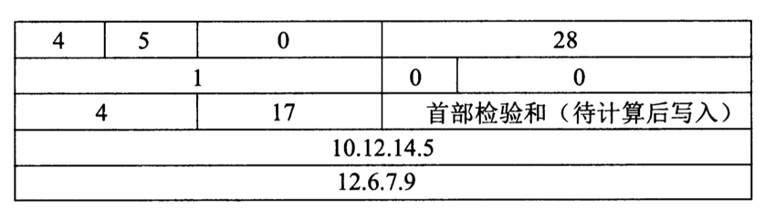

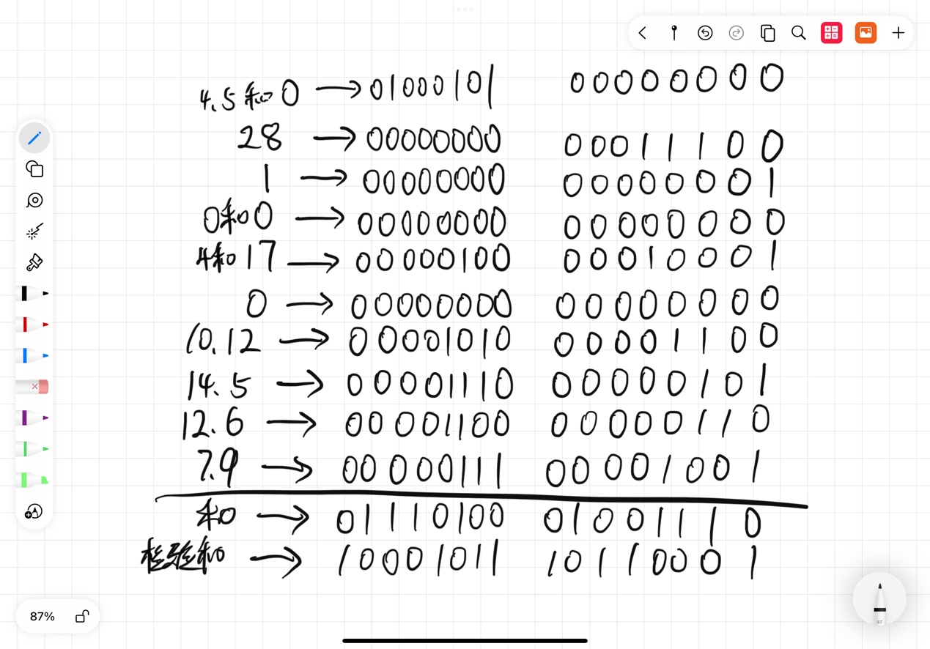

**4-16在五联网中将IP数据报分片传送的数据报在最后的目的主机进行组装。还可以有另一种做法，即数据报片通过一个网络就进行一次组装。试比较这两种方法的优劣。**

在因特网中将IP数据报分片后传送的数据报在最后的目的主机进行组装做法的好处是:减少了路由器设计与制造的复杂性;但过多的分片数据报，降低了整个网络的传输效率，也增加了目的端计算机的计算工作量。

当分片后的数据报通过一个网络后，就进行一次组装做法的好处是:只有当数据报的长度超过了要通过的网络时，才进对数据报进行分片，且分片后的数据报仅在这个网络中传输，不会在其它网络中进行传输。但这种做法要求每一个网络中的边缘路由器必须具有对数据报进行分片和组装的功能。

**4-18**

1. **有人认为:“ARP 协议向网络层提供了转换地址的服务，因此 ARP应当属于数据链路层。”这种说法为什么是错误的?**

这种说法错误在于:ARP 协议不是向网络层提供了转换地址的服务，而是ARP 协议是网络层的一个功能协议，它使网络层具有了转换地址的功能。再者，如果把 ARP 协议看成一个数据链层的协议，则根据网络体系结构，下层向上层提供服务的规定，则认为ARP 协议向网络层提供了转换地址的服务，而实际上网络层并不需要这样的服务。

1. **试解释为什么ARP 高速缓存每存入一个项目就要设置10~20分钟的超时计时器。这个时间设置得太大或太小会出现什么问题?**

ARP 高速缓存每存入一个项目就要设置10-20分钟的超时计时器，目的是当ARP高速缓存中存储的某个主机的MAC 地址因某种原因而更换后,则ARP高速缓存中存储的这个主机的MAC地址也应及时的得到更新。但遗憾的是ARP 高速缓存中的MAC 地址，如果不进行删除处理，则其就无法得到更新。因此通过设置超时计时器的办法，可以是容易地使ARP高速缓存中的MAC 地址得到更新。

如果ARP 高速缓存中的某个主机的MAC地址更修时间设置的太大，则就使与它进行通信的其它主机的通信长时间不能进行。如果太少，则就会使ARP 高速缓存中的所有的MAC 地址都要很快重新构建，增加了网络对有关处理和信息传输的负载。

**(3)举出至少两种不需要发送ARP请求分组的情况(即不需要请求将某个目的IP地址解析为相应的硬件地址)。**

当主机A要与主机B进行通信时，如果主机A的ARP 高速缓存中的存在主机B的IP地址和MAC地址的对应项时，主机A就不需要向网络上发送ARP请求分组。如果主机A要把数据报进行广播传输时，主机A也不需要向网络上发送ARP请求分组。

**4-20 设某路由器建立了如下路由表:**

**表格

**

**现共收到5个分组，其目的地址分别为:(1) 128.96.39.10**

**(2) 128.96.40.12**

**(3) 128.96.40.151**

**(4) 192.4.153.17**

**(5) 192.4.153.90**

**试分别计算其下一跳。**

1. 目的地址分别为128.96.39.10的分组的下一跳是：接口M0。
2. 目的地址分别为128.96.40.12的分组的下一跳是:R2。
3. 目的地址分别为128.96.40.151的分组的下一跳是:R4。
4. 目的地址分别为192.4.153.17的分组的下一跳是:R3
5. 目的地址分别为192.4.153.90的分组的下一跳是:R4。

**4-21某单位分配到一个B类IP地址，其net-id为 129.250.0.0。该单位有4000台机器，平均分布在 16个不同的地点。如选用子网掩码255.255.255.0，试给每一个地点分配一个子网号码，并算出每个地点主机号码的最小值和最大值。**

假定每个地点的主机数不超过254台，则16个地点的子网号码可分别为:

1. 地点1的子网号码可为129.250.01.0,其主机号码最小为129.250.01.01,最大小为129.250.01.254。
2. 地点2的子网号码可为129.250.02.0,其主机号码最小为129.250.02.01,最大小为129.250.02.254。
3. 地点3的子网号码可为129.250.03.0,其主机号码最小为129.250.03.01,最大小为129.250.03.254。
4. 地点4的子网号码可为129.250.04.0,其主机号码最小为129.250.04.01,最大小为129.250.04.254。
5. 地点5的子网号码可为129.250.05.0,其主机号码最小为129.250.05.01,最大小为129.250.05.254。
6. 地点6的子网号码可为129.250.06.0,其主机号码最小为129.250.06.01,最大小为129.250.06.254。
7. 地点7的子网号码可为129.250.07.0,其主机号码最小为129.250.07.01,最大小为129.250.07.254。
8. 地点8的子网号码可为129.250.08.0,其主机号码最小为129.250.08.01,最大小为129.250.08.254。
9. 地点9的子网号码可为129.250.09.0,其主机号码最小为129.250.09.01,最大小为129.250.09.254。
10. 地点10的子网号码可为129.250.10.0，其主机号码最小为129.250.10.01，最大小为129.250.10.254。
11. 地点11的子网号码可为129.250.11.0，其主机号码最小为129.250.11.01，最大小为129.250.11.254。
12. 地点12的子网号码可为129.250.12.0，其主机号码最小为129.250.12.01，最大小为129.250.12.254。
13. 地点13的子网号码可为129.250.13.0，其主机号码最小为129.250.13.01，最大小为129.250.13.254。
14. 地点14的子网号码可为129.250.14.0，其主机号码最小为129.250.14.01，最大小为129.250.14.254。
15. 地点15的子网号码可为129.250.15.0，其主机号码最小为129.250.15.01，最大小为129.250.15.254。
16. 地点16的子网号码可为129.250.16.0，其主机号码最小为129.250.16.01，最大小为129.250.16.254。

**4-24试找出可产生以下数目的A类子网的子网掩码(采用连续掩码):**

**(1) 2; (2) 6; (3) 30; (4) 62; (5) 122; (6) 250。**

1. 255.192.0.0
2. 255.224.0.0
3. 255.248.0.0
4. 255.252.0.0
5. 255.254.0.0
6. 255.255.0.0

**4-25以下有4个子网掩码，哪些是不推荐使用的?为什么?**

1. **176.0.0.0; (2) 96.0.0.0; (3) 127.192.0.0; (4) 255.128.0.0.**
2. 176.0.0.0 - 不推荐使用

这是一个类B地址范围（128.0.0.0 到 191.255.255.255）的子网掩码。然而，子网掩码为176.0.0.0的子网掩码实际上不合理，因为它会包括整个类B地址范围。这将导致不必要的地址空间浪费，因为它不会将这个地址范围分割成更小的子网。

1. 96.0.0.0 - 不推荐使用

这是一个类A地址范围（0.0.0.0 到 127.255.255.255）的子网掩码。类似于上一个例子，子网掩码为96.0.0.0的子网掩码不合理，因为它也会包括整个类A地址范围，从而导致不必要的地址空间浪费。

1. 127.192.0.0 - 可能不推荐使用

这是一个类A地址范围的子网掩码，但是它是一个不寻常的子网掩码，因为它在高位设置了1。通常情况下，这种子网掩码不太常见，可能会引发一些配置和路由问题。虽然它不是明显的错误，但它也不是标准的子网掩码。

1. 255.128.0.0 - 不推荐使用

这是一个无效的子网掩码，因为它在主机位上设置了1，这将导致整个地址范围被视为一个子网，而没有主机地址可用。这不是合法的子网掩码。

**4-28 已知路由器R1的路由表如表 4-13所示。**

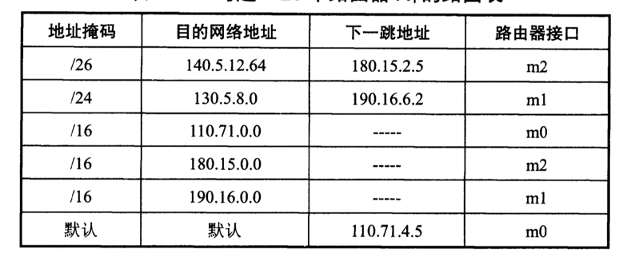

**试画出各网络和必要的路由器的连接拓扑，标注出必要的IP地址和接口。对不能确定的情况应当指明。**

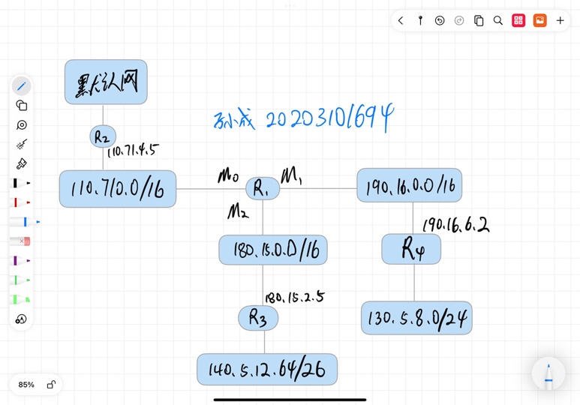

从图中可见，路由器R1、R2、R3、R4都应具有两个以上IP地址，但图中只对R2、R3、R4标出了一个IP地址。实际上，对于这些未标出的路由器的IP地址，可以赋予所在网络的没有被主机占用的任何IP地址。

**4-29一个自治系统有5个局域网，其连接图如图4-66 所示。LAN2至 LANs上的主机数分别为:91,150,3和15。该自治系统分配到的IP地址块为30.138.118/23。试给出每一个局域网的地址块(包括前缀)。**

每一个局域网的地址块分配如下:

LAN3的地址块可为:30.138.118/24;

LAN2的地址块可为:30.138.119/25;

LAN5的地址块可为:30.138.119.128/25;

LAN4的地址块可为:30.138.119.160/25;

LAN1的地址块可为:30.138.119.192/26。

**4-31以下地址中的哪一个和 86.32/12匹配?请说明理由。**

1. **86.33.224.123; (2) 86.79.65.216; (3) 86.58.119.74; (4) 86.68.206.154。**

将网络地址86.32/12展开为二进制的表示，可为:“01010110 0010 0000 00000000 00000000”;

1. 将IP地址86.33.224.123展开为二进制的表示，可为:“01010110 0010 0001 11100000 01111010”;
2. 将IP地址86.79.65.216展开为二进制的表示，可为:“01010110 0100 1111 01000001 11011000”;
3. 将IP地址86.58.119.74展开为二进制的表示，可为:“01010110 0011 1100 01110111 01001010”;
4. 将IP地址86.68.206.154展开为二进制的表示，可为:“01010110 0100 0100 01001110 10011010”。

取(1)、(2)、(3)和 (4) IP地址的前12位与网络地址86.32/12的前12位进行比较，发现只有(1)IP地址86.33.224.123展开的二进制位相同，这说明该地址与86.32/12相匹配。

**4-33****下面的前缀中的哪一个和地址152.7.77.159及 152.31.47.252都匹配?请说明理由。 (1) 152.40/13; (2) 153.40/9; (3)152.64/12; (4) 152.0/11。**

1. 152.40/13：

152.40 转换为二进制为 10011000.00101000。

13位前缀意味着前13位必须匹配，即前13位为 10011000.00101。

因此，152.7.77.159 不匹配，因为它的前13位是 10011000.10000，不同于前缀。

152.31.47.252 也不匹配，因为它的前13位是 10011000.00011，也不同于前缀。

1. 153.40/9：

153.40 转换为二进制为 10011001.00101000。

9位前缀意味着前9位必须匹配，即前9位为 10011001。

因此，152.7.77.159 不匹配，因为前9位不同于前缀。

152.31.47.252 也不匹配，因为前9位不同于前缀。

1. 152.64/12：

152.64 转换为二进制为 10011000.10000000。

12位前缀意味着前12位必须匹配，即前12位为 10011000.1000。

152.7.77.159 不匹配，因为前12位不同于前缀。

152.31.47.252 也不匹配，因为前12位不同于前缀。

1. 152.0/11：

152.0 转换为二进制为 10011000.00000000。

11位前缀意味着前11位必须匹配，即前11位为 10011000.0000。

152.7.77.159 不匹配，因为前11位不同于前缀。

152.31.47.252 不匹配，因为前11位不同于前缀。

**4-35已知地址块中的一个地址是140.120.84.24/20。试求这个地址块中的最小地址和最大地址。地址掩码是什么?地址块中共有多少个地址?相当于多少个C类地址?**

地址块 140.120.84.24/20 中的最小是140.120.80.0，最大地址是140.120.95.255。地址掩码是255.255.240.0。地址块中共有2个地址，相当于2个C类地址。

**4-37某单位分配到一个地址块136.23.12.64/26。现在需要进一步划分为4个一样大的子网。试问:**

1. **每个子网的网络前缀有多长?**

将地址块 136.23.12.64/26 进一步划分为4个一样大小的子网，每个子网的网络前缀为 28。

1. **每一个子网中有多少个地址?**

每个子网中可有 16 个地址。

1. **每一个子网的地址块是什么?**

4个子网的地址块分别是:136.23.12.64/28、136.23.12.80/28、136.23.12.96/26、136.23.12.112/28。

1. **每一个子网可分配给主机使用的最小地址和最大地址是什么?**

136.23.12.64/28 子网可分配主机使用的最小地址是:136.23.12.64，最大地址是:136.23.12.79。

136.23.12.80/28 子网可分配主机使用的最小地址是:136.23.12.80，最大地址是:136.23.12.95。

136.23.12.96/26子网可分配主机使用的最小地址是:136.23.12.96，最大地址是:136.23.12.111。

136.23.12.112/28子网可分配主机使用的最小地址是:136.23.12.112，最大地址是:136.23.12.127。

**4-41假定网络中的路由器B的路由表有如下的项目(这三列分别表示“目的网络”、“距离”和“下一跳路由器”):**

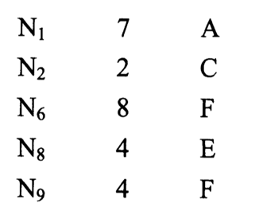

**现在B收到从C发来的路由信息(这两列分别表示“目的网络”和“距离”):**

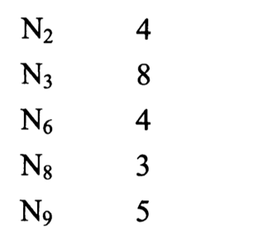

**试求出路由器B更新后的路由表(详细说明每一个步骤)。**

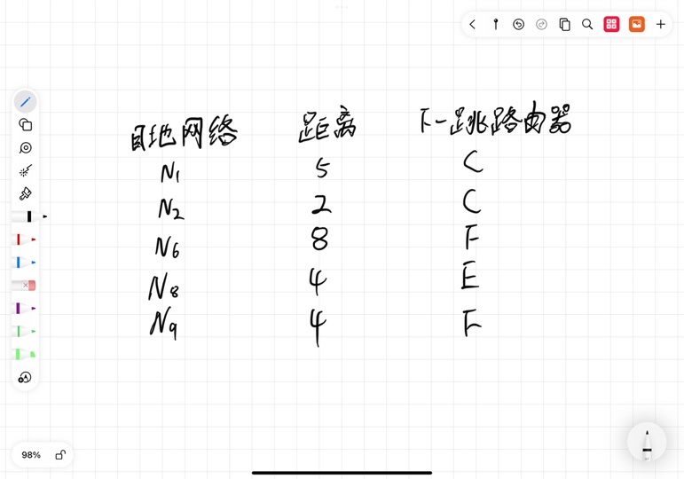

**4-42假定网络中的路由器A的路由表有如下的项目(格式同上题):**

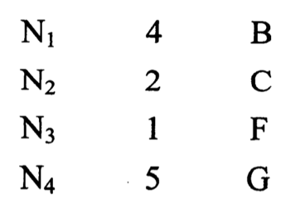

**现在Α收到从C发来的路由信息(格式同上题):**

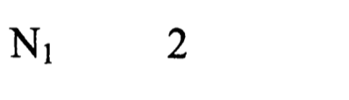

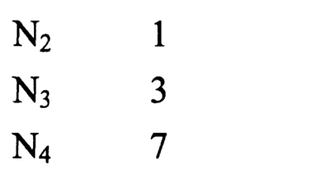

**试求出路由器A 更新后的路由表(详细说明每一个步骤)。**

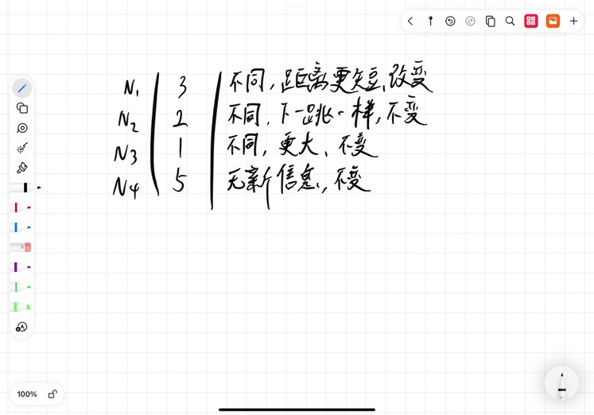

**4-45什么是NAT? NAPT有哪些特点?NAT的优点和缺点有哪些?**

网络地址转换NAT方法于1994年提出，它是用于解决采用专用地址网的主机与因特网中采用全球地址的主机进行通信时的一种方法。这种方法，需要在专用网连接到因特网的路由器上安装一个NAT软件，且这个路由器至少有一个有效的外部全球地址IPG。所有使用本地地址的主机在和外界通信时，都要经过NAT路由器，并通过NAT软件将其数据报中的本地地址转换成IPG，然后才能在因特网中进行传输。

**NAPT的主要特点：**

1. 多对一映射：NAPT允许多个内部主机共享单个公共IP地址，通过在转换过程中使用不同的端口号来区分它们。
2. 端口映射：NAPT使用不同的端口号来将内部主机映射到公共IP地址，从而实现多对一的映射。
3. 保护内部网络：NAPT在一定程度上提供了内部网络的安全性，因为它隐藏了内部主机的真实IP地址，使其不可直接从外部访问。这有助于保护内部网络免受不受欢迎的外部访问。
4. IPv4地址节省：NAPT有助于缓解IPv4地址短缺问题，因为它允许多个内部主机使用同一个公共IP地址。

**优点：**

1. 地址节省：NAPT减少了对公共IPv4地址的需求，帮助解决IPv4地址短缺问题。
2. 安全性：NAPT可以隐藏内部网络的拓扑结构和内部主机的真实IP地址，提高了安全性。
3. 简化管理：NAPT简化了内部网络的管理，因为多个主机可以使用相同的公共IP地址。

**缺点：**

1. 不适合所有应用：NAPT对于某些应用，如实时音视频通信，可能引入额外的延迟和复杂性，因为它涉及到端口转换。
2. 复杂性：NAPT的配置和管理可能会变得复杂，特别是在处理大量连接时。
3. 有限的端口数：NAPT使用的端口号是有限的，如果有太多活动连接，可能导致端口耗尽问题。

**4-47下列 IPv4 地址是否有错误?如有，请指出。**

**(1) 111.56.045.78**

**(2) 221.34.7.8.20**

**(3) 75.45.301.14**

**(4) 11100010.23.14.67**

1. 111.56.045.78 - 有错误

在IPv4中，每个IP地址的每个部分应该是一个十进制数，不应以0开头，除非这个部分是0本身。因此，045 这一部分是错误的。正确的地址应该是 111.56.45.78。

1. 221.34.7.8.20 - 有错误

IPv4地址由四个部分组成，每个部分应该是0到255之间的十进制数。这个地址中有五个部分，多了一个。正确的地址应该是 221.34.7.8。

1. 75.45.301.14 - 有错误

同样，每个部分应该是0到255之间的十进制数，而301 这一部分超出了这个范围。正确的地址应该是 75.45.255.14。

1. 11100010.23.14.67 - 有错误

这个地址不是有效的IPv4地址，因为它的每个部分应该是0到255之间的十进制数，而且用点分十进制表示。它的表示形式看起来像二进制。这是一个不合法的地址。